Genner d. 14. marts 2023

Referat af generalforsamling 2023 i Genner Vandværk

Jørgen bød velkommen til generalforsamling. Det er dejligt at der er kommet så mange og dejligt at der er deltagere fra Sønderballe, så er både andelshavere i Aabenraa og Haderslev Kommuner repræsenteret.

1. Valg af dirigent
Jørgen foreslog Horst Dehbostel som dirigent, Horst blev valgt. Horst konstaterede at generalforsamlingen var lovligt indvarslet, da der havde været både annoncer og remindere i både Aabenraa og Haderslev Ugeaviser. Horst foreslog Jan Kirk Todsen som dirigent, Jan blev valgt.

2. Bestyrelsens beretning
Horst gav ordet til Jørgen for bestyrelsens beretning. Jørgen holdt beretningen ud fra et PowerPoint, som kan ses på vandværkets hjemmeside.

Efter generalforsamlingen i 2022 konstituerede bestyrelsen sig således:
Jørgen Juul Poulsen, Formand
Gunnar Bruhn, Næstformand
Bent Jensen, Værkspasser
Erik Berg, Kasserer
Jan Kirk Todsen, Sekretær

Andelshavere
Der er kommet en enkelt ny andelshaver i løbet af 2022, så der nu er 618 andelshavere. Det er sommerhuset i skoven ved Genner Hoel, det har ligget der i mange år, men er først nu koblet på vandværket via en ledning oppe fra Sønder Havvej.

Møder
Der er holdt en række møder i det forgange år. 7 ordinære bestyrelsesmøder, derudover møder med Aabenraa Kommune, Arwos, Vandrådet i Aabenraa Kommune, Vandrådet i Haderslev Kommune, Løjt Vandværk, Vandværker i postnummer 6230 og Lodsejere i BNBO området.

Indvindingstilladelse
80.000 m3 indvindingstilladelse
60.126 m3 udpumpet i 2022
59.130 m3 udpumpet i 2021
58.464 m3 udpumpet i 2020
59.254 m3 udpumpet i 2019
72.944 m3 udpumpet i 2007
72.416 m3 udpumpet i 1996
Vores udpumpningskapacitet ligger omkring 240.000 m3, men så skal vi have støre indvindingstilladelse end vi har nu.
Der er udpumpet en smule mere i 2022 end i 2021, men der er god luft i vores indvindingstilladelse. Vi har for nyligt leveret til Løjt i nogle timer, da de skulle tilslutte en ny generator, vi kan godt levere til Løjt i en kortere periode, men det kan blive et problem hvis det skal være over en længere periode.

Vandværket
De senere år er der sket en række tiltag i forbindelse med sikring af vandværket: Ringforbindelse med Løjt Vandværk, Køb af generator i samarbejde med Løjt Vandværk, Udvidelse af hegn ved vore kildeplads, Afskaffelse af både slam og vand fra vores skyllevand, Daglig rapport fra Silhorko.
Vi har for nyligt skullet vurdere vores sikkerhedsrisiko i forbindelse med eventuel strømsvigt grundet energikrise, der er som løsning købt en generator i samarbejde med Løjt Vandværk, den står på Løjt Vandværk.
Der er kommet styr på både afledning af slam og vand fra vores skyllevand.
Jørgen viste en dagsrapport fra Silhorko, omkring vandværket. Det er et vigtigt værktøj i den daglige drift af vandværket. Man kan bl.a. se hvor mange timer pumperne kører, hvor meget filtrene kører og hvor meget vand vi pumper ud pr. døgn. Der er ret store spring mellem laveste og højeste målte dagsforbrug og det er vigtigt at vandværket kører præcist hele tiden, uanset belastning.
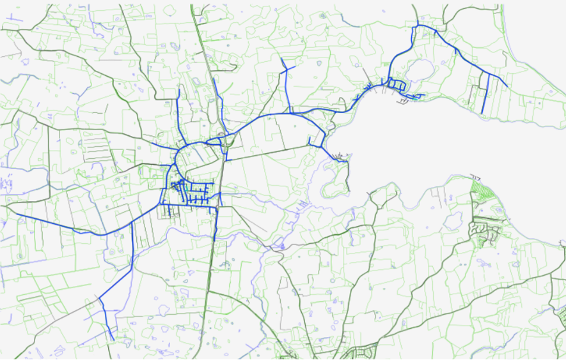
På dette kort kan man se udstrækningen af Genner Vandværks ledningsnet. Det er alle de mørkeblå streger. Nogle steder er vi længere ude, men så er det sidste stykke stikledninger og de er ikke nemme at se på dette overordnede billede. Men det giver et godt billede af at vi er langt uden for byen i alle retninger.

Ledningsnet
Ledningsnettet er ca. 35 km. langt.
Der har i år været nogle brud og andre problemer på ledningsnettet.
Sønderballevej 28 her var der et stort brud på hovedledningen. Systemerne viste at der var en meget større udpumpning end sædvanligt. Der blev konstateret et brud på hovedledningen. Det hele var repareret kl. 12.00 og der blev sat vand på igen, men da der ikke var jævnet nok op, skød rørene fra hinanden igen og det var først muligt at åbne kl. 18.00. Det var sommer og der var mange mennesker på campingpladsen, så det var ikke så populært at der var lukket i mange timer.
Sønderballe Strand 83A, B og C, der hav brud. Det er repareret nu, vi overvejer at skifte et stykke ud, når vi får en bedre økonomi.
Sønderballe Strand 40, Kokhaven 16 og Kalvøvej 18, her har der alle tre steder været mindre brud.
Øster Løgumvej 1. Her står der en stophane, som er meget udsat for store lastbiler der kører ud og ind af indkørslen.
Øster Løgumvej 17. Her jævnede en entreprenør vores stophane, så den ikke længere er synlig.
Kalvøvej 15, her er der bygget et nyt hus, så der skulle monteres en ekstra vandmåler.

Vandmålere
Alle vore målere er elektronisk aflæste. Vi kører forbi med en computer og en antenne og sikrer at der er forbindelse til måleren, så computeren kan aflæse alle data. Bent og Jørgen plejer at aflæse, det tager ca. 4 timer hver gang.
Det er et krav, for at kunne aflæse målerne, at der har løbet minimum 30 liter vand igennem. De målere der ikke er løbet vand igennem skal stadig aflæses manuelt:
2022 - 8 aflæst manuelt
2023 - 4 aflæst manuelt
2024 - 1 aflæst manuelt
Efter årsaflæsningen i 2023 er 30 kunder kontaktet med oplysninger om at de formentlig har et læk i deres system. Alle har takket og gjort noget ved deres problem, de er glade for vores henvendelse. Vi kan dog kun henvende os når vi har været ude at køre. Vi kan ikke aflæse dagligt, som fjernvarmen gør, fordi vi skal køre forbi med computeren.

Vandværkets overordnede ansvar
1. Levere vand/tryk, der gør almindelig husholdningsforbrug muligt (Kommunalt regulativ)
2. Overholde vandkvalitetskravene
3. Mindst en gang årligt informere forbrugerne om bl.a. vandkvaliteten (Drikkevandbekendtgørelsen)

Jørgen viste en vandprøvetagning fra firmaet Eurofins og forklarede den. Prøven viser at vi ha høj vandkvalitet i Genner. Prøven viser at vi ikke kan måle Pfas forbindelser endnu, dette håber vi fortsætter. Det koster ca. kr. 15.000,- at få lavet en megaprøve, vi får normalt taget én om året, derudover tages en række mindre prøver. Antallet af prøver bestemmes bl.a. ud fra tidligere prøver, så jo bedre vand, jo færre prøver. I 2021 blev der taget 6 prøver i 2023 blev der taget 3. Genner Vandværk har to boringer der begge ligger rimeligt dybt og er dækket af et godt lerlag, hvilket er med til at sikre vandkvaliteten.
Miljøkravene øges hele tiden, der skal nu også måles for Pfas og der kommer hele tiden flere pesticider på listen. Vi har ingen E-coli eller koliforme bakterier, heller ikke Pfas eller pesticider. Der er i 2022 kontrolleret for 130 forskellige pesticider og grundstoffer, hvilket er 18 mere end i 2021. Det bliver kun dyrere at tage vandprøver, for kravene bliver større og større. Der er en reel fare for at vi kan måle Pfas engang i fremtiden, da Pfas stofferne bliver brugt i utroligt mange forskellige materialer. Prøverne bliver altid lagt på vores hjemmeside, så man kan se dem der.
Der har lige i dag været i medierne at der er registreret 104 boringer i Danmark hvor Pfas grænseværdierne er overskredet 100 gange. Jørgen viste et kort, der viste at en del af stederne er i Sønderjylland og et par af stederne er i Aabenraa Kommune. Danmarks Naturfredningsforening og Danva foreslå at 5% af Danmarks areal totalfredes, så man bl.a. kan sikre vandindvindingerne.
På Forbrugerråddet Tænks hjemmeside kan man finde ti gode råd til at undgå Pfas stoffer i det daglige, hvis man følger dem, er man med til at gøre en forskel.

Vandforsyningsplan
Aabenraa Kommunes Vandforsyningsplan 2022-2034:
Vandforsyningsplan 2022-2034 er en plan for den fremtidige forsyning til borgere og virksomheder i Aabenraa Kommune med vand til drikkevand og andre formål.
Planen skal understøtte Aabenraa Kommunes vision for drikkevand, der lyder:
At sikre, at borgere og erhvervsliv nu og i fremtiden kan få en sikker og bæredygtig forsyning med rent drikkevand samt andet vand af tilfredsstillende karakter til en rimelig pris fra kompetente og ansvarlige decentrale forsyninger.
Samarbejde er et centralt omdrejningspunkt for planen og Aabenraa Kommune vil fortsat arbejde for, at der er styrket samarbejde med og mellem vandværkerne i kommunen, så det bliver en fælles opgave at løfte fremtidige opgaver på vandforsyningsområdet.

Som en del af dette, vurderer Aabenraa Kommune jævnligt alle vandværker i kommunen. Vandværkerne blev sidst vurderet i 2021 og skal snart vurderes igen.

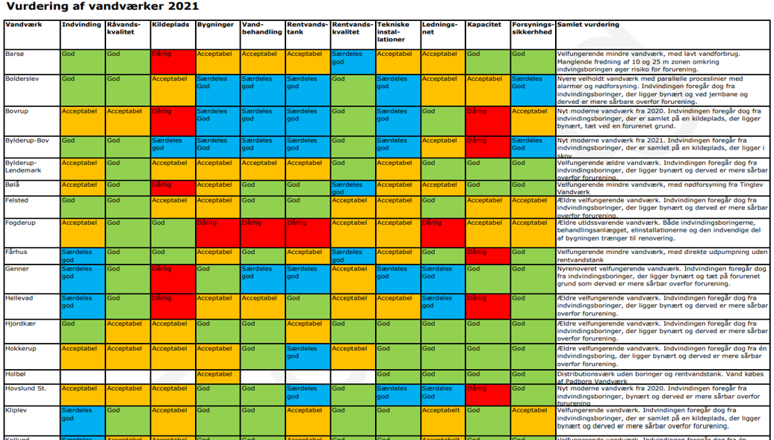
Genner Vandværk fik ved vurderingen i 2021 to dårlige karakterer. Begge karakterer forventer vi at forbedre denne gang.
Dårlig kildeplads fik vi, fordi vi ikke overholdt 25 meter fri dyrkningszone i forhold til vores boringer. Vi har i mange år haft pesticidfri drift på arealet, men dette var ikke nok. Vi har nu flyttet vores hegn, så vi sikrer 25 meter dyrkningsfri zone, arealet skal ligge i græs.
Acceptabel rentvandskvalitet fik vi fordi der var målt for høje kimtal i den ledning der forbinder Løjt og Genner. Vandprøven blev taget mens vi var ved at skylle ledningen ren og der var således ikke fare for nogle forbrugere. Vi tog først ledningen i brug, da den var skyllet helt ren. Da det er en del år siden og da det ikke var på et ledningsnet der var i brug, mener vi at registreringen skal slettes.

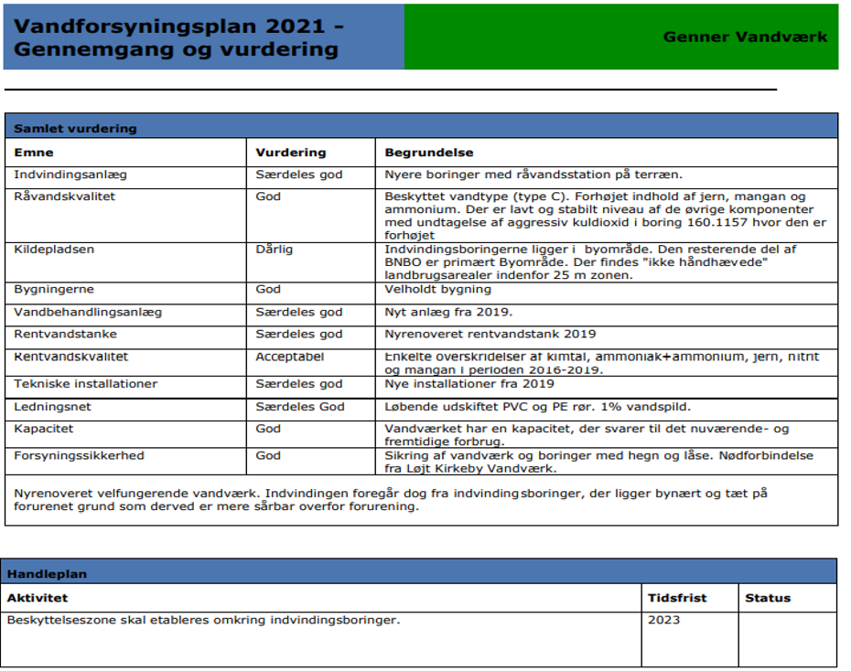
Ved gennemgange i 2021 blev der også kigget på Genners BNBO (BoringsNært BeskyttelsesOmråde). Der kom en række forslag og krav til forbedringer. Genner Vandværk har i mellemtiden lavet aftaler med lodsejere inden for BNBO området og der var allerede nedgravet en ringforbindelse til Løjt, som blev foreslået, så Genner Vandværk lever op til alle de krav der blev stillet i 2021.

Nedenstående kort viser Genner Vandværks BNBO område. Der er 5 lodsejere der er landmænd og derfor har der skullet laves frivillige aftaler med dem omkring sprøjtefrie arealer på landbrugsjorden. De 5 aftaler er færdigforhandlede og de er tinglyste på de enkelte ejendomme. Der er enkelte teknikaliteter der mangler på to af aftalerne, men det har ikke opsættende virkning for aftalerne. I private haver må der kun bruges færdigblandede produkter fra handelen, man må ikke selv blande.

Erstatningerne løber op i ca. kr. 300.000,- hertil kommer omkostninger til tinglysning m.m. Genner Vandværk vil gerne sige stor tak til de 5 lodsejere for positiv vilje til at indgå frivillige aftaler på deres arealer. Det er dejligt at vi har fået afsluttet alle aftaler, hvis dette ikke var lykkedes, ville Aabenraa Kommune formentlig på et tidspunkt være gået ind og lavet regler på områderne og tvangsfastsat erstatningerne. Vi er glade for at dette ikke blev nødvendigt.
Vi har valgt at udbetale alle erstatninger som engangserstatninger, der er tinglyst og gælder i al fremtid.

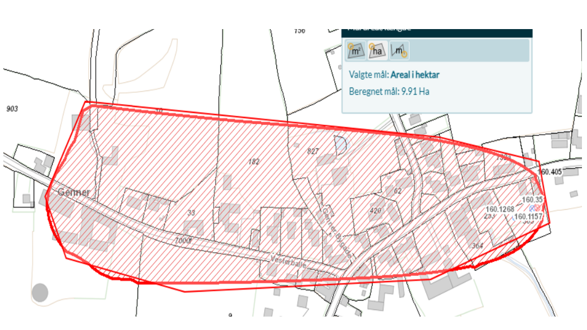
I 2023 skal vi igen have vurderet Genner Vandværk, vi forventer at forbedre de to dårlige karakterer fra sidst og forventer generelt at besøget går godt. Vi har generelt et godt forhold til både Aabenraa og Haderslev Kommuner. Der har været en god støtte omkring arbejdet med BNBO og vi har en fin løbende dialog. Vores skyllevand udledes til en bundfældningstank, vi har tidligere fået godkendt vores bortskaffelse af slammet, nu har vi også fået en tidligere mundtlig aftale omkring bortledning af vandet på skrift.

Vi er bekymret for hvilken indflydelse Meldgaards planer om jorddepot i Bodum kan have på vores fremtidige vandforsyning. I øjeblikket ser det ikke ud til at vi får vand ude fra Bodum, men er det helt sikkert at der ikke er forbindelse til vores magasin? Hvad hvis vi skal ud og lave nye boringer i fremtiden, skal de så ligge ude i Lejrskov eller ved Bodum, for at få et område der ikke har været dyrket med pesticider og for måske at dele kildeplads med Løjt. Bliver dette umuliggjort af det planlagte jorddepot? Vi følger sagen og deltager i det kommende informationsmøde på Folkehjem. Vi er opmærksomme på de forskellige høringsfrister og vil løbende være i kontakt med Kommunen, Løjt Vandværk og nødvendige rådgivere.

Brandhaner
Brandhanerne ejes af Kommunen og driftes af Brand & Redning. Der bliver desværre intet gjort for at vedligeholde eller servicere brandhanerne. Når vi fjerner en brandhane kan vi se at den er fuld af slam i bunden. Vi er bekymrede for den forurenings risiko der kan være, hvis en brandhane ikke lukker helt tæt og det slam kommer ind i vandledningen, heldigvis er dette ikke sket endnu og det håber vi fortsætter. Aabenraa Kommune har principielt besluttet at alle brandhanerne skal fjernes, men de har ikke afsat penge til det i budgettet, så lige nu sker der ikke noget. Når vi graver i nærheden af en brandhane kan vi kontakte kommunen og høre om vi skal fjerne den ved samme lejlighed, så vurderer de fra gang til gang om de kan finde penge til det.
For at nedbringe risikoen skyller Genner Vandværk de fleste brandhaner i vores område 2 gange årligt.

Hårdhed
Genner ligger i et område med middelhårdt vand, vi har en hårdhed på 12.

Sikkerhed
Det er ikke muligt at hacke sig ind på Genner Vandværks system. Det er et lukket system, der kun kører på nettet og ikke kan tilgås på computere uden for vandværket.
Der er manuel styring og dagligt opsyn/kontrol med værket.
Der er dog ingen alarmer ved indbrud på værket, dette er en del af vores fokus for fremtiden, hvordan vi skal sikre dette.

Investeringer
Der er siden 2015 foretaget en lang række investeringer i Genner Vandværk:
Slambassin kr. 70.000
Rensning Rentvandstank kr. 100.000
Kompressor kr. 30.000
Ringforbindelse Løjt kr. 248.000
Filtre, pumper og el på værk kr. 1.058.000
Vandmålere kr. 801.000
Renovering af boring kr. 69.000
Hegn omkring kildeplads kr. 59.000
Generator kr. 63.000
I alt kr. 2.498.000
Alt disse investeringer er gennemført uden at hæve vandpriserne, hvilket vi er meget stolte af.

Planer 2022-2030
Udvidelse af hegn kildeplads kr. 30.000 Gennemført
BNBO erstatninger kr. 600.000 Gennemført
Ringforbindelse hovedvej kr. 160.000
Ny boring kr. 600.000
Vandmålere 2030 kr. 1.000.000

Økonomi
Vandværker skal drives efter ”hvile i sig selv” princippet. Det betyder at vi ikke må lave hverken over- eller underskud. Der køres i stedet med det der kaldes over-/underdækning. Vi har i 2022 en underdækning på kr. 538.000 mod en budgetteret underdækning på kr. 364.000. BNBO erstatninger er i 2022 løbet op i kr. 228.000.

Priserne på vand er kr. 3,50 ekskl. moms, prisen har ikke ændret sig siden 2010. De samlede priser på vand er sammensat på denne måde:
Vandværk kr. 3,50
Statsafgift kr. 6,37
Vandafledning kr. 45,45
Samlet kr. 55,32
Alle priser er ekskl. moms. Dette betyder at vandværket får 6,33% af den samlede pris, resten går til statsafgift og vandafledning. Så det er ikke vandprisen der er den dyre del.

Underskud 2022 kr. 537.000
Budgetteret underskud kr. 364.000
Forskel kr. 173.000

De største afvigelser i forhold til budget:
Produktionsomkostninger kr. -235.000 Heraf BNBO netto kr. -228.000
Distributionsomkostninger kr. 32.000
Administrationsomkostning kr. 23.000
Tilslutninger kr. 40.000
Finansielle poster kr. -23.000
I alt kr. -163.000

Der er i året lavet afskrivninger for kr. 467.000

SWOT analyse
Styrker:
Rigtigt godt vand
Rigeligt vand
Erfaren bestyrelse
Ringforbindelse Løjt
Nyrenoveret værk
God økonomi

Svagheder:
Høj gennemsnitsalder i bestyrelsen, men dog faldet i 2020

Muligheder:
Vi kan gennemføre planlagte investeringer, men bruger næsten alle likvider

Trusler:
Forureninger af boringer eller vandværk
Administrativt bøvl
Indbrud/hærværk på værket
Elpriser

Planerne for 2023
Vi vil følge sagen med jorddepot i Bodum tæt.
Vi skal færdiggøre vores BNBO erstatninger.
Udskiftning af vandledning ved stranden, hvis der er økonomi.
Indbrudsalarm.
Møde med Aabenraa Kommune, revidere vurderingen af Genner Vandværk.
Opdateret hjemmeside.

Tak
2022 har igen været et meget travlt år. Jeg vil gerne sige en stor tak til:
Bestyrelsen
Suppleanter og revisorer
Samarbejdspartnere: Silhorke, Løjt Kloakservice, Genner El. GHH Fjernvarme, Løjt Vandværk, VVS-Syd, Aabenraa Kommune, Arwos, Provas, GKM, FVD, Vand-Schmidt m.fl.

Horst takkede for beretningen og spurgte om der var spørgsmål eller kommentarer til beretningen.
Spørgsmål: Der er en pointe i Pfas og alle de prøver der skal tages, der er stort administrativt arbejde, har man overvejet om man kunne sammenlægge Løjt og Genner vandværk. Svar: Tanken er vendt ved flere lejligheder. Det er ikke noget vi overvejer lige nu, men vi samarbejder med Løjt alle de steder hvor vi synes det giver mening. Kommentar, Børge fra Løjt Vandværk og Vandrådet: Løjt og Genner er to meget veldrevne vandværker. Der er værker i kommunen der er i meget dårlig stand og hvor der ingen penge er, for dem drejer det sig kun om at holde priserne helt i bund.
Da der ikke var flere bemærkninger blev beretningen taget til efterretning.

3. Regnskabet forelægges til godkendelse
Jørgen gennemgik regnskabet.
Jørgen henleder opmærksomheden på side 5 i det fremlagte regnskab. Her står det at hverken uafhængig eller interne kritiske revisorer har bemærkninger til regnskabet.
Der er ca. kr. 150.000 i arbejdskapital.
Der var ingen spørgsmål til gennemgangen af regnskabet. Horst satte regnskabet til afstemning. Regnskabet blev enstemmigt vedtaget.

4. Budget for det/de kommende år forelægges til godkendelse
Budget 2023
Jørgen gennemgik budgettet. Der forventes en lidt mindre indtægt end i 2022, omvendt forventer vi lidt større udgifter. Vi budgetterer med kr. 83.500 i overdækning før afskrivninger.
Spørgsmål: Hvor tager i udgifterne til et eventuelt alarmsystem fra? Svar: Det ved vi ikke endnu, men måske fra værket. Opfordring: Slå koldt vand i blodet. Der kommer formentlig nye fælles EU regler for adgangskontrol, som formentlig vil ramme alle vandværker.
Spørgsmål: Er der ingen af skaderne på ledningsnettet, som vi får penge for, er der ingen forsikringspenge. Hvis det er andre der ødelægger vores ledninger må de vel betale? Svar: Vi er selvforsikrede, så når der sker et rørbrud skal vi selv betale. Hvis andre graver vores ledninger over, så skal de betale og derfor fremgår det ikke af vores regnskab.
Der var ikke yderligere spørgsmål til budgettet, som blev godkendt.

Takstblad 2023 og 2024
Jørgen gennemgik takstbladet for 2023, der var ingen spørgsmål til takstbladet.
Jørgen argumenterede for at hæve både fastafgift og m3-pris i 2024. Der er lige fremlagt et regnskab der viser at vi ikke har mange penge på kontoen. Ligeledes er der fremlagt et budget for 2023 der ikke ændrer dette i positiv retning. Derfor foreslås at hæve fast afgift fra:
Nuværende: Kommende:
Fastpris kr. 500,- kr. 600,-
m3-prisen kr. 3,50 kr. 4,-
Alle beløb er ekskl. moms.
Takstbladet for 2024 blev godkendt.

5. Behandling af indkomne forslag
Der var ikke indkommet forslag.

6. Valg af medlemmer og suppleanter til bestyrelsen
Jørgen Juul Poulsen og Bent Jensen blev begge genvalgt til bestyrelsen.
Torben Iwers blev valgt som 1. suppleant.
Knud Rasmussen blev valgt som 2. suppleant.

7. Valg af Revisor og kritiske revisorer
GP Revision og regnskabsservice blev genvalgt som revisor.
Horst Dehnbostel og Allan Vangsøe blev genvalgt som kritiske revisorer.

8. Eventuelt
Der blev spurgt til annoncering i Løjt. Der blev svaret at det lige nu foregår i både JydskeVestkysten og Aabenraa Ugeavis. De overvejer at skifte til Løjt Land fællesblad.
I Genner annoncerer vi i både Aabenraa og Haderslev ugeavis. Vi har også overvejet Genner Nyt, men det udkommer kun i Genner skoledistrikt og derfor ikke i Haderslev Kommune, det er et problem da mange af vores andelshavere bor i Haderslev Kommune.
Der blev spurgt hvorfor vi ikke annoncerer m.m. på vores egen Facebook profil, det skyldes at der ikke var nogen der vidste at vi har en.

Horst takkede for god ro og orden og nedlagde sit hverv som dirigent.

Jørgen takkede Horst for veludført arbejde.

Genner d. 2. april 2023 Genner d. 2. april 2023

Horst Dehnbostel Jan Kirk Todsen
Dirigent Referent

